1. Impacto ambiental é o efeito negativo causado ao meio ambiente por atividades humanas ou fenômenos naturais, afetando a biodiversidade, a atmosfera, a hidrosfera e a litosfera.

2. Mercúrio é um metal líquido à temperatura ambiente, com símbolo Hg e número atômico 80, caracterizado por alta densidade, condutividade elétrica e maleabilidade.

3. O mercúrio é importante na sociedade devido às suas aplicações em termômetros, barômetros, lâmpadas fluorescentes, baterias e na indústria eletrônica.

4. Nas lâmpadas fluorescentes, o mercúrio funciona como vapor metálico, emitindo luz ultravioleta quando excitado pela corrente elétrica, que é então convertida em luz visível por uma camada de fósforo.

5. Lâmpadas fluorescentes podem prejudicar o meio ambiente devido ao mercúrio que contêm. Se descartadas inadequadamente, o mercúrio pode contaminar o solo, a água e os organismos, afetando plantas, animais e seres humanos.

6. Bioacumulação é o acúmulo progressivo de substâncias tóxicas nos tecidos de organismos vivos ao longo do tempo, especialmente quando essas substâncias não são facilmente eliminadas do corpo.

7. Magnificação trófica é o aumento da concentração de uma substância tóxica ao longo de uma cadeia alimentar, onde organismos de níveis tróficos mais altos têm concentrações maiores da substância.

8. [Esquema representando a magnificação trófica causada pelo mercúrio]

- Planta aquática (baixa concentração de mercúrio)

- Peixe de pequeno porte (concentração média de mercúrio)

- Peixe de médio porte (concentração maior de mercúrio)

- Peixe de grande porte (concentração ainda maior de mercúrio)

- Ser humano (maior concentração de mercúrio)

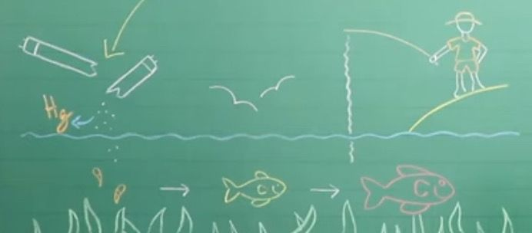

9. É importante reciclar lâmpadas fluorescentes para evitar a contaminação do meio ambiente pelo mercúrio. A reciclagem adequada permite a reutilização dos materiais das lâmpadas, incluindo o mercúrio, evitando sua liberação no ambiente.

10.

